附件2
科技创新港校区“积极心理，美好人生”
心理素质拓展活动方案
一、活动主题
积极心理，美好人生
二、组织单位
主办单位：党委学工部 心理健康教育中心
承办单位：生命科学学院
三、时间地点
时间：2026年10月24日14:30
地点：科技创新港校区田径场
四、活动对象
科技创新港校区全体2026级本科生
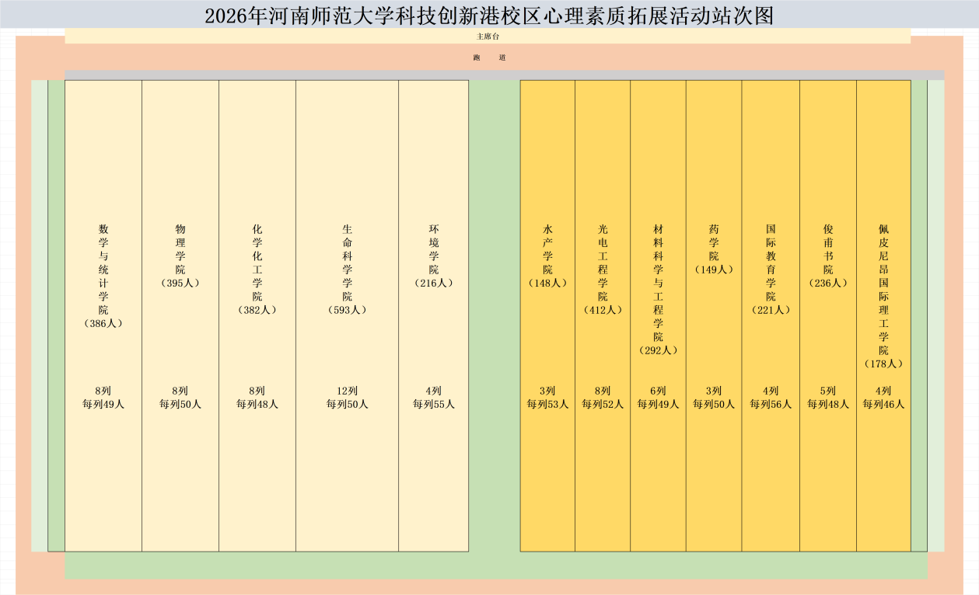
五、入场安排

六、项目安排

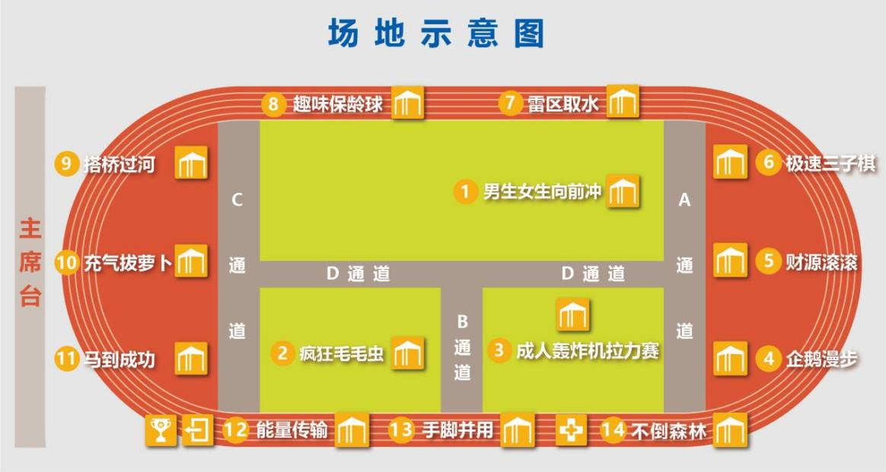
七、安全要求
1.由于心理素质拓展活动持续约3小时左右，各学院须对参加学生的身体健康状况认真评估、把关，有心脏类等疾病以及生理不适等状况的学生不得参加。
2.各学院要对参加学生加强安全教育，告知学生：一是在活动中要服从安排，积极配合志愿者工作，禁止嬉戏打闹、做任何危险动作；二是若出现扭伤、拉伤等以及身体有突发不适状况，及时联系志愿者到医疗点进行医治。
3.参加学生须着装轻便，穿运动鞋，不得携带胸针、小刀等尖锐物品，不得佩戴项链、戒指等饰品入场。
4.活动期间参加学生须注意个人财物安全。如发生打架斗殴等违反校规校纪事件，严肃处理。
八、其他事宜
1.因心理素质拓展活动项目多为团队活动，各学院原则上以宿舍、班级为单位组织学生参与项目。
2.各学院填写《科技创新港校区“积极心理，美好人生”心理素质拓展活动学院审批表》（文末附件1）于10月22日上午10：00前，交至创新港校区3号书院C1006办公室，联系人：王云杰，联系方式：15036000229。
3.各学院安排1名教师、1名学生干部负责本院心理素质拓展活动各项工作（扫码加入文末附件2学院联络群）。学院活动负责教师和学生干部10月23日上午10：00到3号书院C1012召开心理素质拓展活动协调会。
4.各学院按入场安排有序入场，在指定位置就序，并从指定项目开始活动。

附件：
1.科技创新港校区“积极心理，美好人生”心理素质拓展活动学院审批表
2.各学院活动负责人群二维码

党委学工部 心理健康教育中心
2026年10月21日
附件1：
科技创新港校区“积极心理，美好人生”
心理素质拓展活动学院审批表

学院 |  | 参加学生人数
带队老师 |  | 联系方式
学生干部  负责人 |  | 学生干部负人  联系方式
学  院  意  见 | 已对参加学生的身体健康状况进行评估、把关，同意学生参加心理素质拓展活动。  学院副书记（签字、公章）：  年 月 日
附件2：


